**דוח מטלה מונחה עצמים**

**מגישים:**

**יצחק שרון 307930271**

**מירב בוים 206489155**

**https://github.com/YitzhakSharon/OOP/tree/master**

**תיאור כללי:**

**כתבנו תוכנית שאוספת מידע על רשתות wifi מהאפליקציה wiglewifi , מנתחת את המידע לפי סריקות וכותבת כל סריקה כשורה בקובץ csv . לאחר מכן התוכנית קוראת קובץ זה ומסננת אותו לפי זמן, מיקום או מספר זהות, לפי רצון המשתמש. את המידע המסונן התוכנית כותבת לקובץ kml שניתן להציד אותו ב doodle earth . הקובץ מכיל timeline .**

**מחלקות:**

**Main : התוכנית הראשית, קוראת למחלקות FileCsv ו Filekml וכך התוכנית עושה את הנצרך.**

**AllData : מחלקה המממשת אובייקט שמכיל את כל הנתונים בשורה אחת בקובץ csv שקיבלנו מהאפליקציה wiglewifi .**

**Cordinate : מחלקה המממשת אובייקט שמכיל את נתוני המיקום (Lat,Lon,Alt ). המחלקה מכילה בנוסף פונקציה Distance המחשבת מרחק בין קואורדינטות, ופונקציה equals שבודקת אם שתי קואורדינטות שוות.**

**WifiData : מחלקה המממשת אובייקט שמכיל את הנתונים הייחודיים עבור כל רשת wifi ssid,sugnal,mac,frequency))**

**Scan : מחלקה המממשת אובייקט שמכיל את הנתונים עבור כל סריקה. הנתונים נכנסים לאובייקט זה לאחר הפעלת החלק הראשון של התכונית. כלומר לאחר ניתוח המידע לפי סריקות. כל אובייקט כזה מייצג שורה בקובץ csv החדש.**

**FileCsv : המחלקה מכילה פונקציה שקוראת את הקבצים מהאפליקציה wiglewifi מתוך תיקייה ומכניסה את המידע לתוך ArrayList של אובייקטים מסוג AllData (readforcsv)**

**בנוסף המחלקה מכילה פונקציה שמחלקת את המידע שקיבלנו לפי סריקות (sortbyscan) ושולחת כל סריקה לפונקציה שלוקחת את עשרת הwifi עם העוצמה החזקה ביותר בסריקה זו (sortandwrite ) ושולחת אותם לפונקציה שכותבת הכל לקובץ csv (writecsv).**

**בנוסף המחלקה מכילה פונקציות עזר כגון findid שמחלצת את ה id מה device .**

**Canneltofrequncy ממירה את הcannel ל frequency .**

**IndexOfMaxRSSIWifi מוצאת את האינדקסים של עשר רשתות ה wifi עם העוצמה החזרה ביותר.**

**FileKml : המחלקה מכילה פונקציה שקוראת את הקובץ csv שייצאנו במחלקה FileCsv ומכניסה את המידע לתוך ArrayList של אובייקטים מסוג Scan (readfromcsvtokml)**

**את ה ArrayList התוכנית שולחת לפונקציה chekfilterForKml שנמצאת במחלקה Filter**

**בנוסף יש במחלקה פונקציה שכותבת את הarrayList המסונן לתוך קובץ Kml (turntokml)**

**יש גם פונקציות עזר כגון Turntime שמשנה את הפורמט של הזמן ועוזרת לנו ליצור timeline .**

**Checktime מסדרת את הזמן בפורמט הרצוי לנו.**

**Filter : המחלקה מסננת את הסריקות לפי זמן, מיקום או id לפי רצון המשתמש.**

**הפונקציה checkfilterforkml נותנת למשתמש כיצד לסנן. לפי בחירתו היא שולחת לפונקציות selectbytime ,selectdyid , selectbyplace במחלקה Scanpredecate .**

**בנוסף המחלקה מכילה את הפונקציה onemac שדואגת שלאחר הסינון לא יופיע אותו mac פעמיים אלא רק במקום בו העוצמה היא חזקה ביותר.**

**Scanpredecate : המחלקה מכילה פונקציות שמסננות לפי זמן,מקום או id . (selectbytime ,selectdyid , selectbyplace)**

**בנוסף למחלקות אלו כתבנו Junit לכל מחלקה.**

**סביבת עבודה וכלים:**

**עבדנו בסביבת העבודה של Eclipse והשתמשנו בכלים הבאים:**

**ArrayList ,Api for Kml(jax), Predecate, Exeptions ,FileReader and anouther tools of files,scanner.**

**בחרנו להשתמש ב jax כי זה הקל עלינו על הtimeline ועם הכתיבה של kml**

**הניסוי:**

**בניסוי שלנו הסתובבנו עם האפליקציה wiglewifi , אספנו נתוני wifi וייצאנו קבצי csv עם נתונים אלה.**

**תמונה של הקלט שקיבלנו מהאפליקציה בתאריך 26.10**

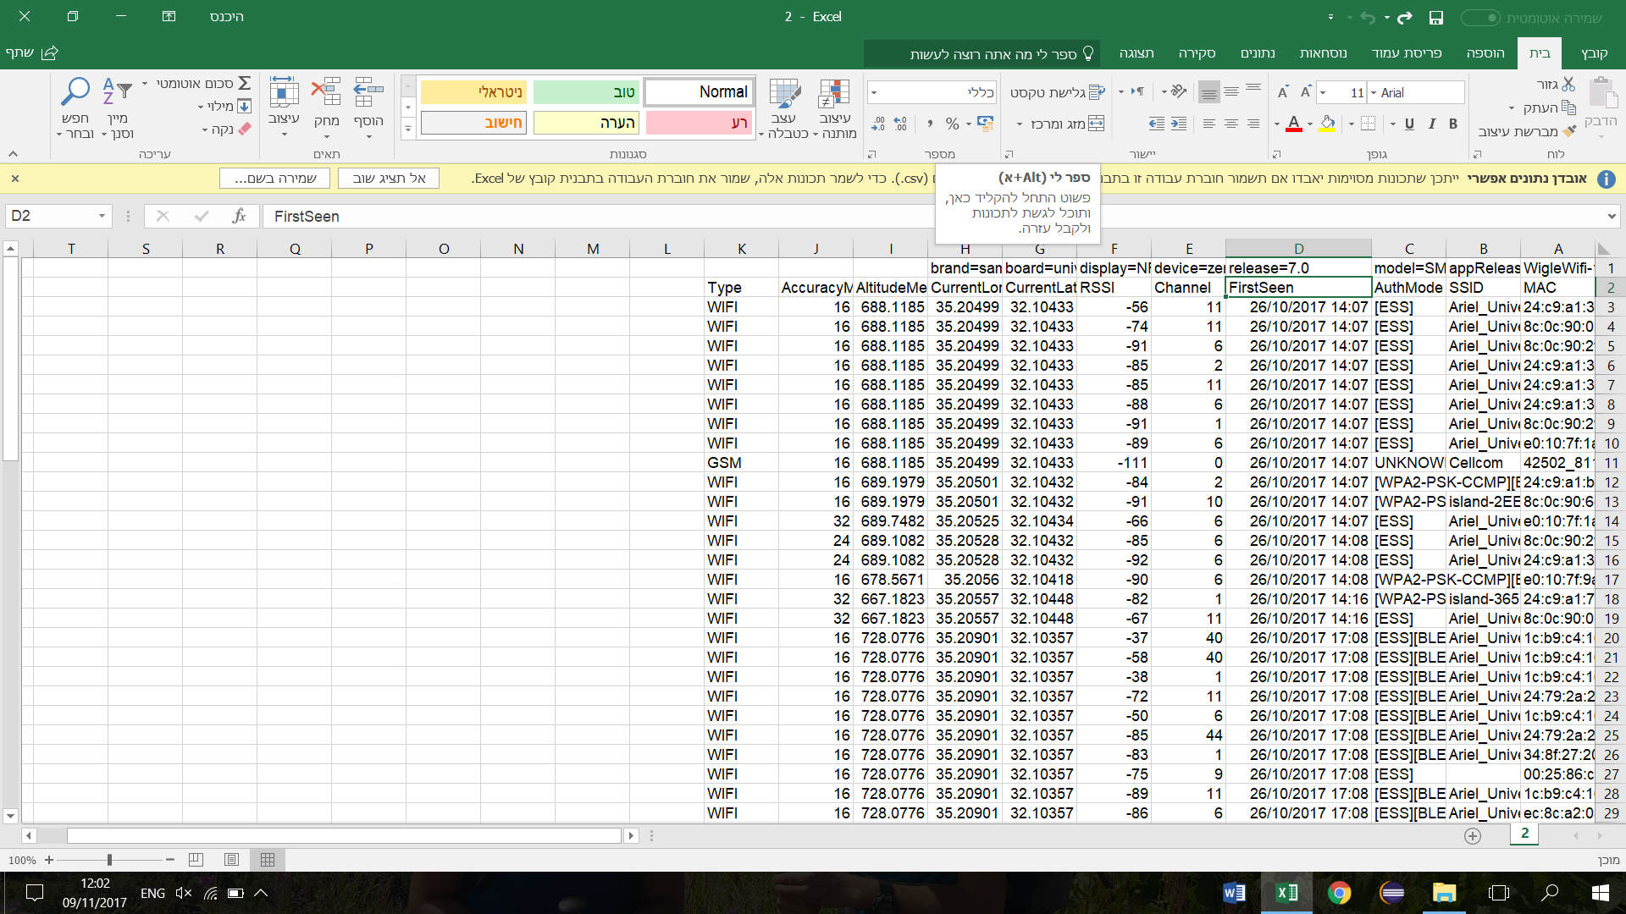

**לאחר הרצת החלק הראשון של התוכנית קיבלנו את התמונה הבאה:**

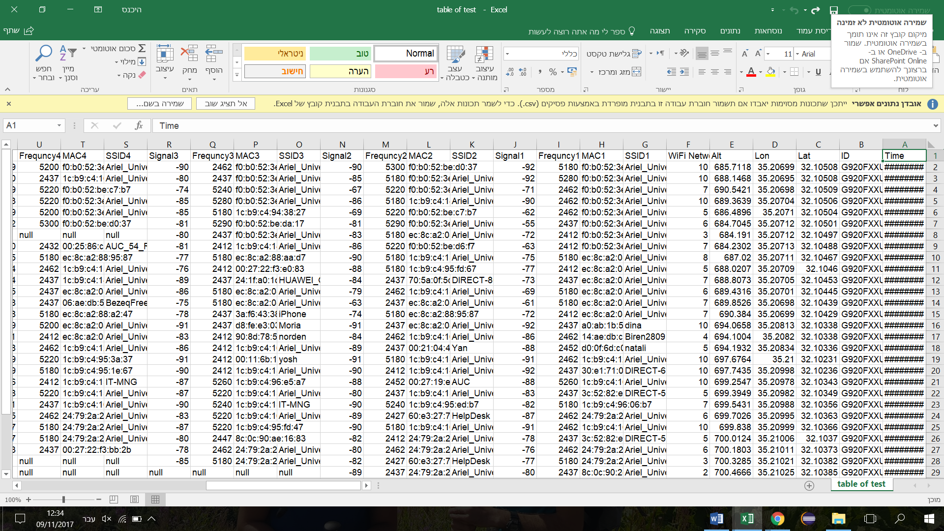

**לאחר הרצת החלק השני של התוכנית קיבלנו קובץ kml שנראה כך:**

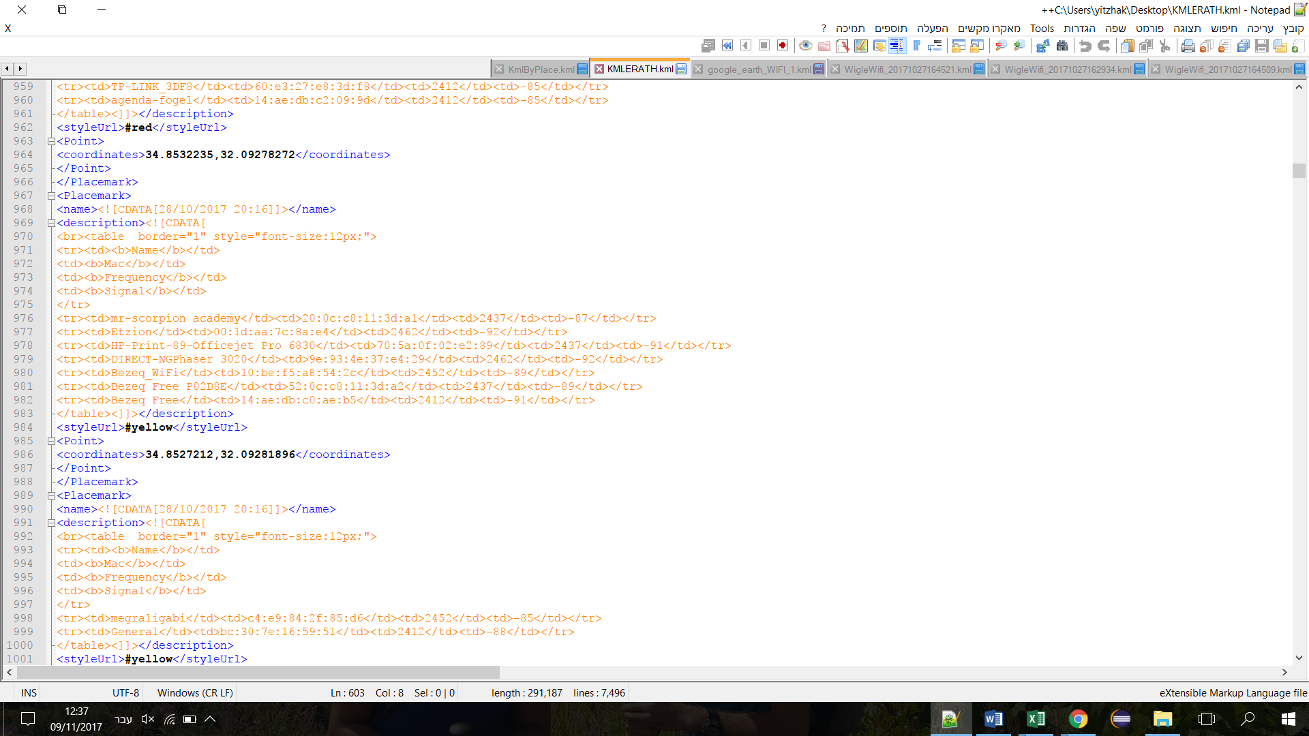

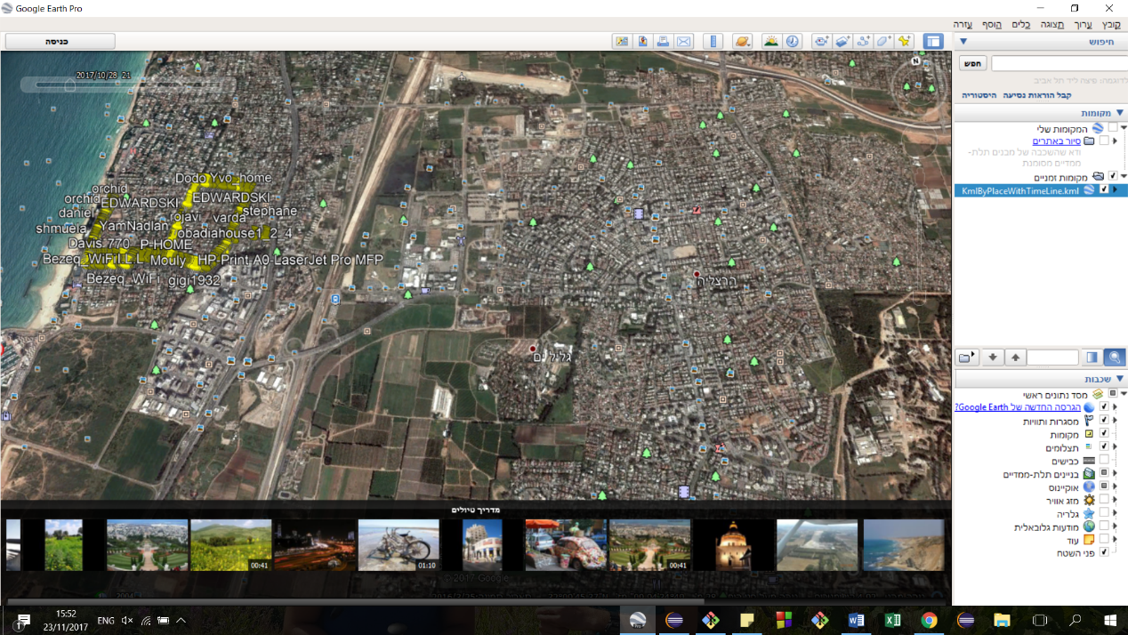**ב- google earth זה נראה כך:**

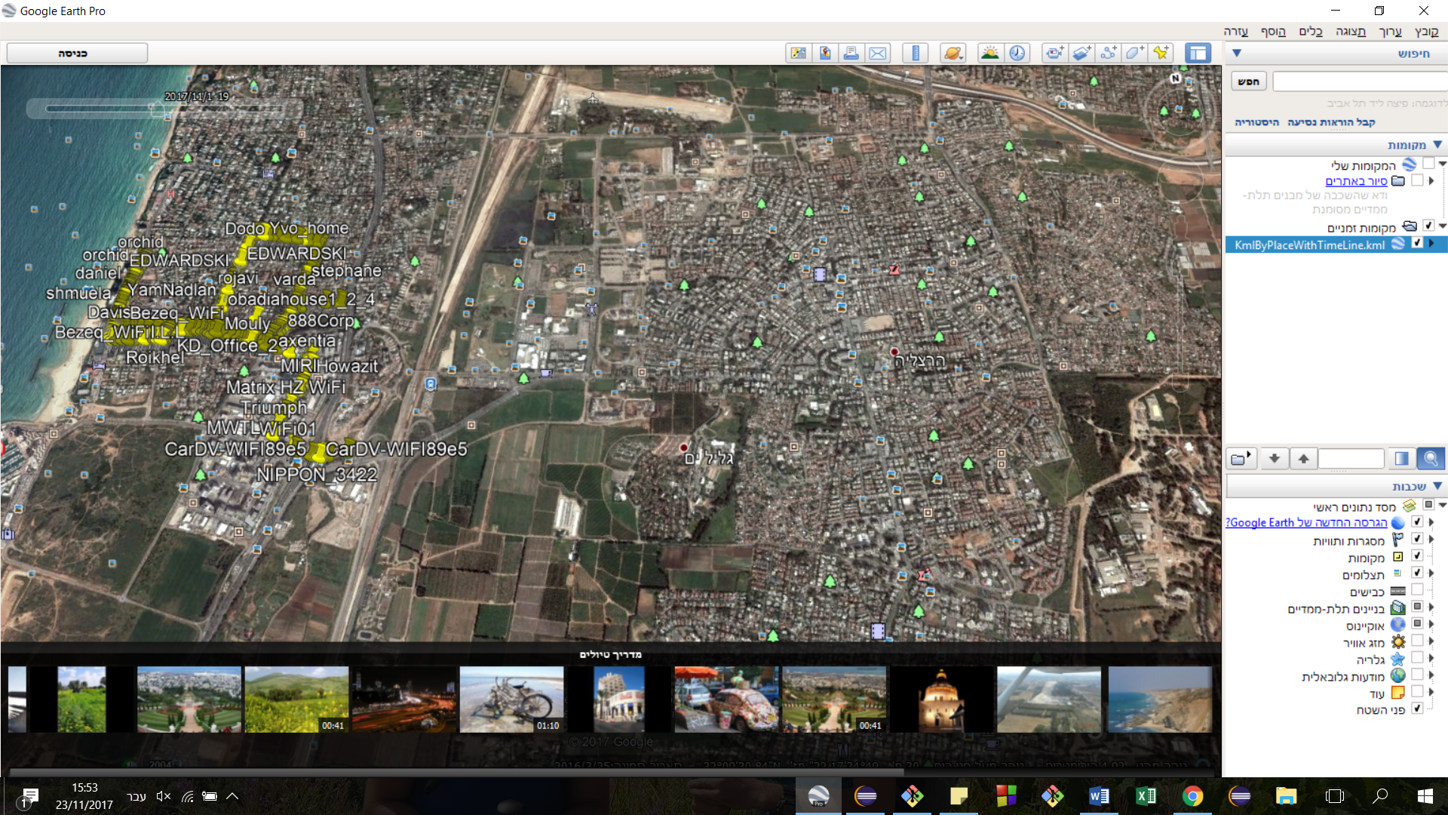

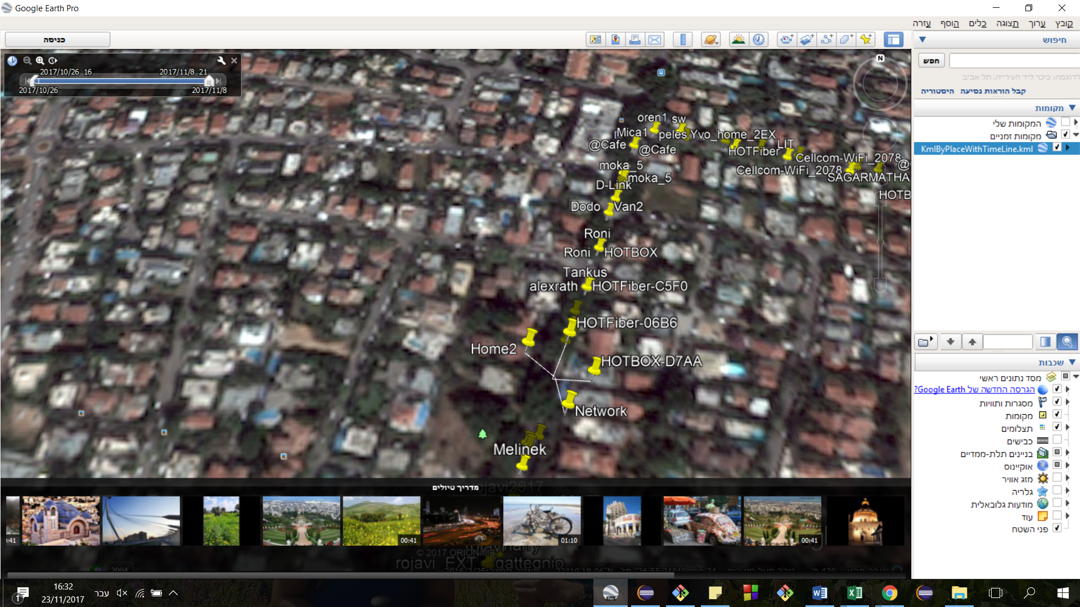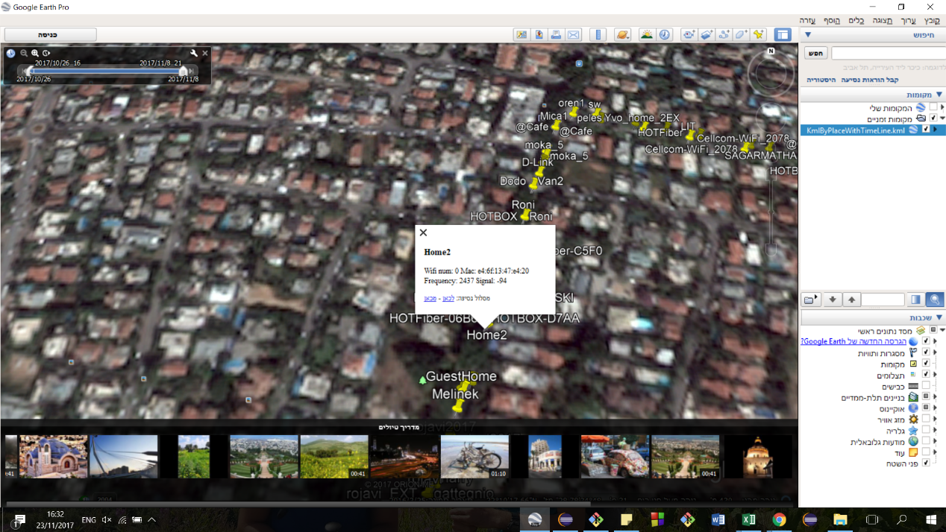

**קישור ל java doc :**